Instituto de Educação Infantil e Juvenil

Inverno, 2020. Londrina, 01 de Setembro.

Nome: ____________________________________ Turma: ____________

Área do conhecimento: Educação Física | Professor: Leandro

Educação Física – Yoga App

- Bom dia! Vamos a pratica de Yoga. Caso você tenha acesso a um celular ou tablet, busque na App Store:
https://play.google.com/store/apps/details?id=com.downdogapp&hl=por
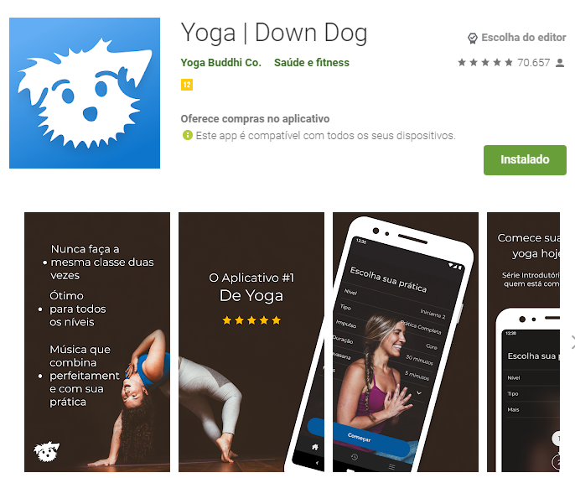
Escolha seu nível (Iniciante); tipo de música; o estilo de Yoga (sugiro -Prática Completa), escolha entre Flexibilidade e Força, 20 min, login com sua conta Google e começar.
Siga as instruções cuidadosamente e tenha uma ótima sessão com esse fantástico App de Yoga.

2) Após a sessão descreva suas escolhas da configuração inicial no Texto Online do Moodle junto com seu relato detalhado da atividade e a D.P.O.

3) Caso você não tenha acesso siga a sessão da Pri Leite.
https://www.youtube.com/watch?v=xCYx6PUyIMQ
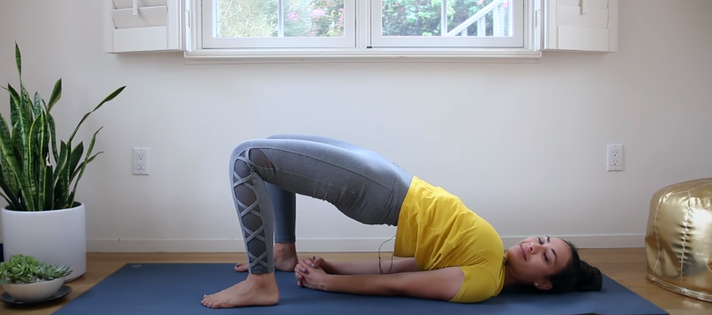

4) Escreva um RELATO DETALHADO E D.P.O deverá sempre postado no MOODLE, e em caso de atraso, faça a proposta e poste uma cópia e relato por e-mail.

